Regulator doramkowy F-2z v1 – nowość wśród sterowników pokojowych
W ofercie regulatorów pokojowych firmy TECH Sterowniki pojawiła się kolejna nowość – urządzenie F-2z v1. To nowoczesny, zasilany napięciem elektrycznym 230 V regulator doramkowy. Jak wygląda i jakie daje użytkownikowi możliwości?

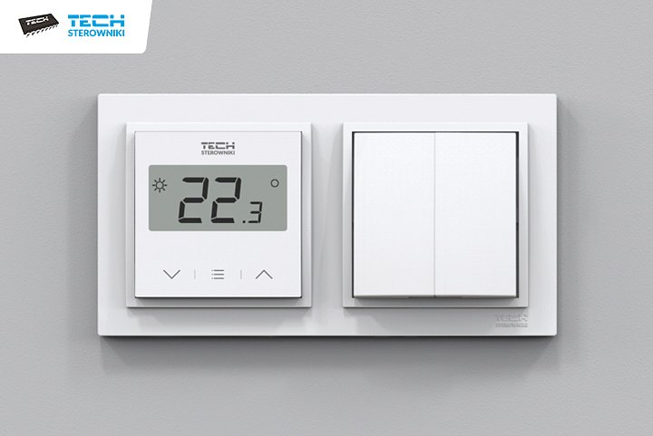
W ofercie regulatorów pokojowych firmy TECH Sterowniki pojawiła się kolejna nowość – urządzenie F-2z v1. To nowoczesny, zasilany napięciem elektrycznym 230 V regulator doramkowy. Jak wygląda i jakie daje użytkownikowi możliwości?
Jak działa nowy model regulatora pokojowego?
F-2z v1 to regulator dwustanowy doramkowy. Przeznaczony jest do sterowania urządzeniem grzewczym. Ma za zadanie utrzymać temperaturę w pomieszczeniu z dokładnością do 0,1°C. W tym celu przesyła sygnał do urządzenia grzewczego z informacją o osiągnięciu temperatury zadanej do wymaganej wartości.
Regulator F-2z v1 może współpracować z:
l urządzeniami grzewczymi,
l listwami podłogowymi,
l sterownikami do instalacji.
Urządzenie ma wbudowany czujnik temperatury i wilgotności, dzięki czemu umożliwia tworzenie dobrego klimatu we wnętrzu.
Estetyczny wygląd i łatwa obsługa
Ważną zaletą urządzenia jest bardzo czytelny ekran. Jeden rzut oka wystarczy, by sprawdzić pomiar temperatury na sterowniku. Regulator ma szklany front, więc prezentuje się estetycznie zarówno w pomieszczeniach o klasycznym, jak i nowoczesnym designie. Dotykowe klawisze ułatwiają zmianę parametrów temperatury zadanej bezpośrednio z poziomu wyświetlacza łatwo i szybko. O tym, czy pomieszczenie jest dogrzane do odpowiedniej temperatury, informuje ikona słońca – gdy miga, urządzenie jest w fazie pracy (dogrzewania do pewnej temperatury). Urządzenie jest dostępne w dwóch kolorach do wyboru: białym i czarnym.
Łatwy montaż przewodowy
Urządzenie powinno być zawsze montowane przez osoby z odpowiednimi kwalifikacjami, by uniknąć ryzyka uszkodzenia. Regulator F-2z v1 jest sterownikiem przewodowym przeznaczonym do montażu w ramce z otworem o wymiarach 55 × 55 mm. Aby mógł sprawnie działać, konieczne jest doprowadzenie zasilania o napięciu 230 V. Regulator ma styk beznapięciowy NO – COM – NC, który jest przeznaczony do urządzenia grzewczego lub do sterownika do instalacji.
Przykładowe kompatybilne systemy ramek:
l Ospel – Sonata
l Berker – S.1, B.1, B.3, B.7
l Jung – AS, A500, A PLUS, A CREATION
l Gira – STANDARD 55, E2, EVENT, ESPRINT, PROFIL55, E22
l SIEMENS – DELTA LINE, DELTA VITA, DELTA MIRO
Inne, ważne funkcje
W sterowniku jest możliwość ustawienia histerezy w przedziale od 0,2°C do 4°C, a także progu minimalnej i maksymalnej temperatury w pomieszczeniu. Regulator może współpracować zarówno z urządzeniami do ogrzewania, jak i do chłodzenia, dzięki czemu zwiększa się jego funkcjonalność. Aby uniknąć edycji parametrów przez osoby niepożądane lub dzieci, można ustawić blokadę klawiszy.
Nowe urządzenie, nowe możliwości
Liczba modeli regulatorów pokojowych w ofercie firmy TECH Sterowniki jest spora i ciągle się poszerza. Są wśród nich regulatory podtynkowe dwustanowe, doramkowe, z komunikacją RS czy do kotłów gazowych. Dzięki temu każdy może dobrać taki, który zakresem funkcji, a także wyglądem będzie odpowiadał naszym potrzebom. Pełną ofertę regulatorów pokojowych można przejrzeć na stronie: https://www.techsterowniki.pl/k/regulatory-pokojowe

